# Домашнее задание урок 7.

Настраиваем интерфейсы.

enable

configure terminal

interface GigabitEthernet 0/1/0

ipv6 address 2001:db8:abc1::1/64

no shutdown

interface GigabitEthernet 0/2/0

ipv6 address 2001:db8:abc2::2/64

no shutdown

interface GigabitEthernet 0/3/0

ipv6 address 2001:db8:abc3::3/64

no shutdown

end

write

После этого интерфейсы зеленые) Двигаемся дальше.

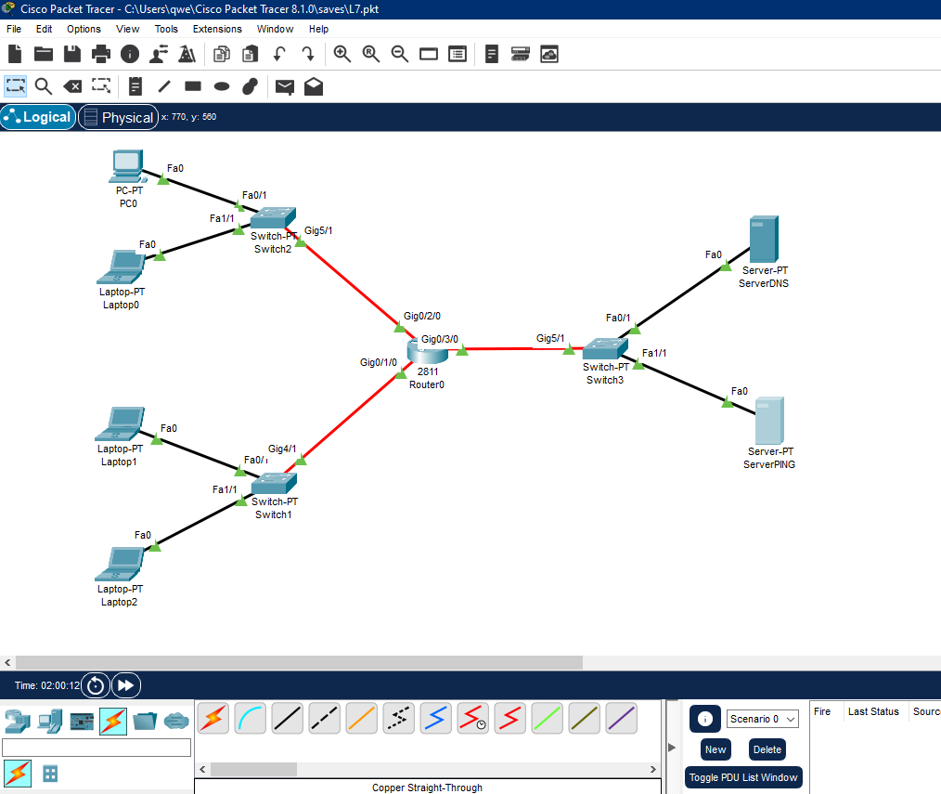

Настраиваем DNS сервер:

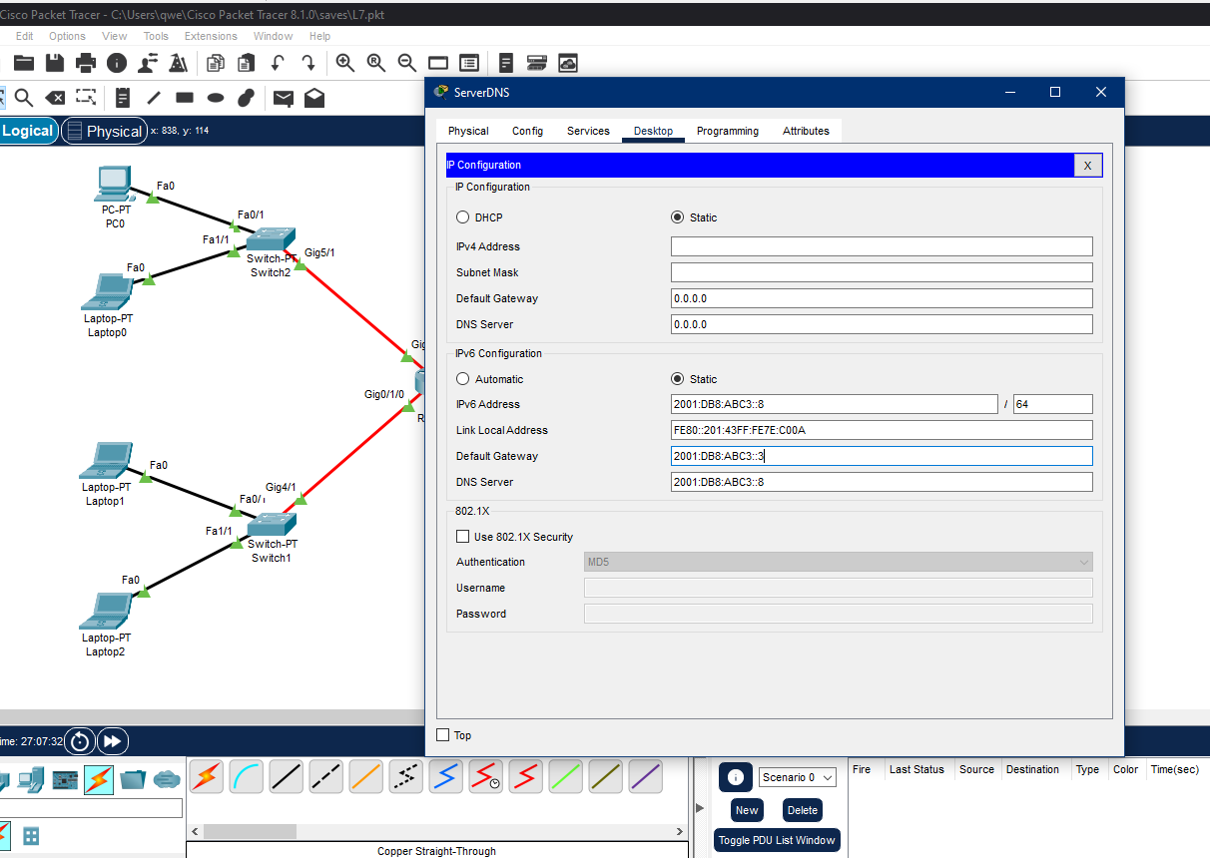

**Если я все верно усвоил, то это и есть SLAAC.**

enable

configure terminal

ipv6 unicast-routing

end

write

Теперь, если мы поставим в свойствах интерфейса автоматическое получение, то будет получен ipv6 адрес, преобразованный из мак-адреса.

**Далее включаем DHCPv6 для DNS для сети 2001:db8:abc1::**

enable

configure terminal

ipv6 dhcp pool pool_dns_only

dns-server 2001:DB8:ABC3::8

interface GigabitEthernet 0/1/0

ipv6 dhcp server pool_dns_only

ipv6 nd other-config-flag

end

write

Видимо, что все прилетело) и пингуется по имени хоста.

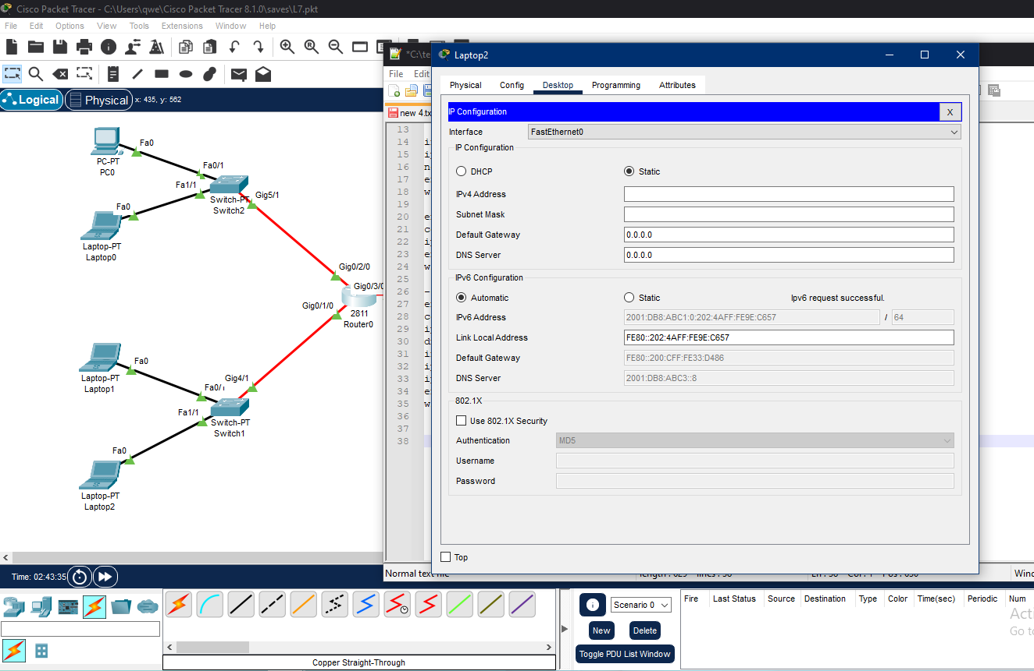

**Теперь включаем DHCP по полной программе для сети 2001:db8:abc2::**

enable

configure terminal

ipv6 dhcp pool pool_all

dns-server 2001:DB8:ABC3::8

address prefix 2001:db8:abc2::/64

interface GigabitEthernet 0/2/0

ipv6 dhcp server pool_all

ipv6 nd managed-config-flag

end

write

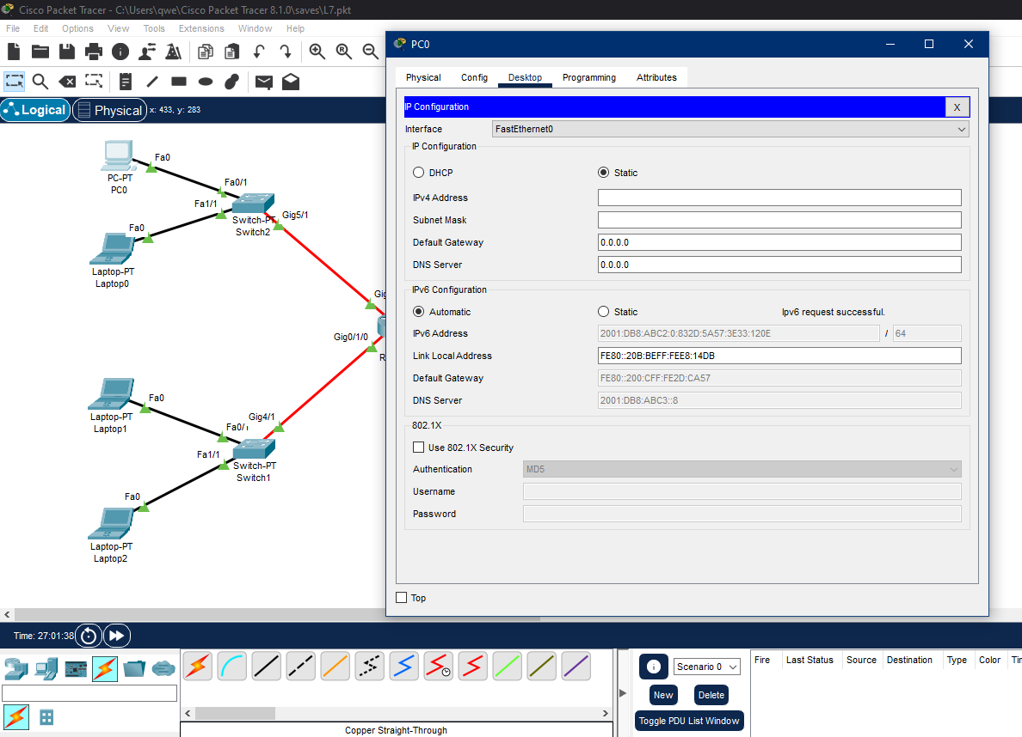

И show run для роутера:

